«Шифр алфавит»

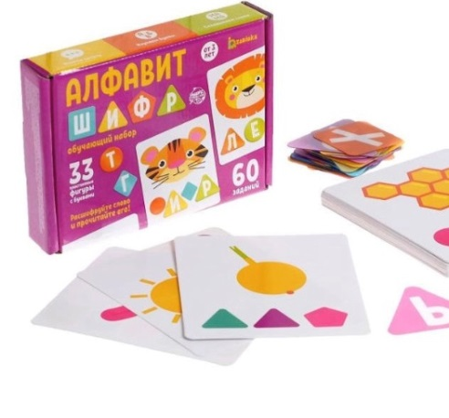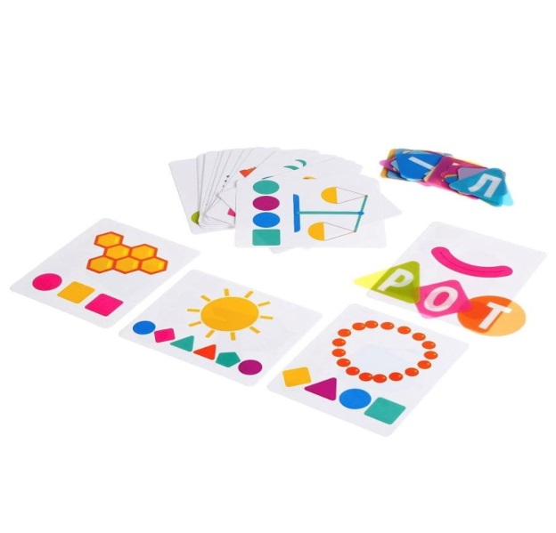 Цель: составить слово по коду и прочитать его.

«Буквы, слоги и слова»

Цель: развивает память, внимательность, мелкую моторику, усидчивость.

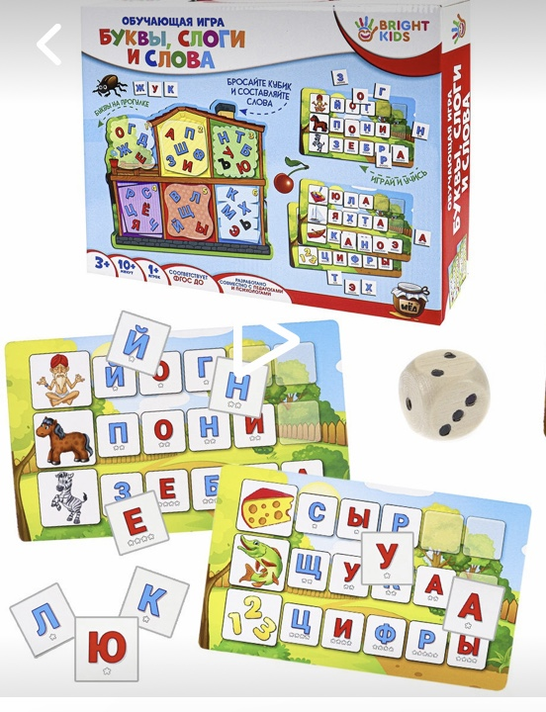

«Снегурочка»

Цель: развитие фонематического восприятия, выделение гласного звука в начале, середине и конце слов.

